向日葵今日动态
2025/1/14 星期二
幼儿在园情况
一、集体活动：新年创意美术《年年有鱼》
活动目标：1.了解“年年有余”的含义和由来，感受文化魅力。
2.能大胆选择色彩装饰鱼的身体，并能做出鱼身上的鱼鳞。
3.培养孩子的色彩搭配能力和动手能力。
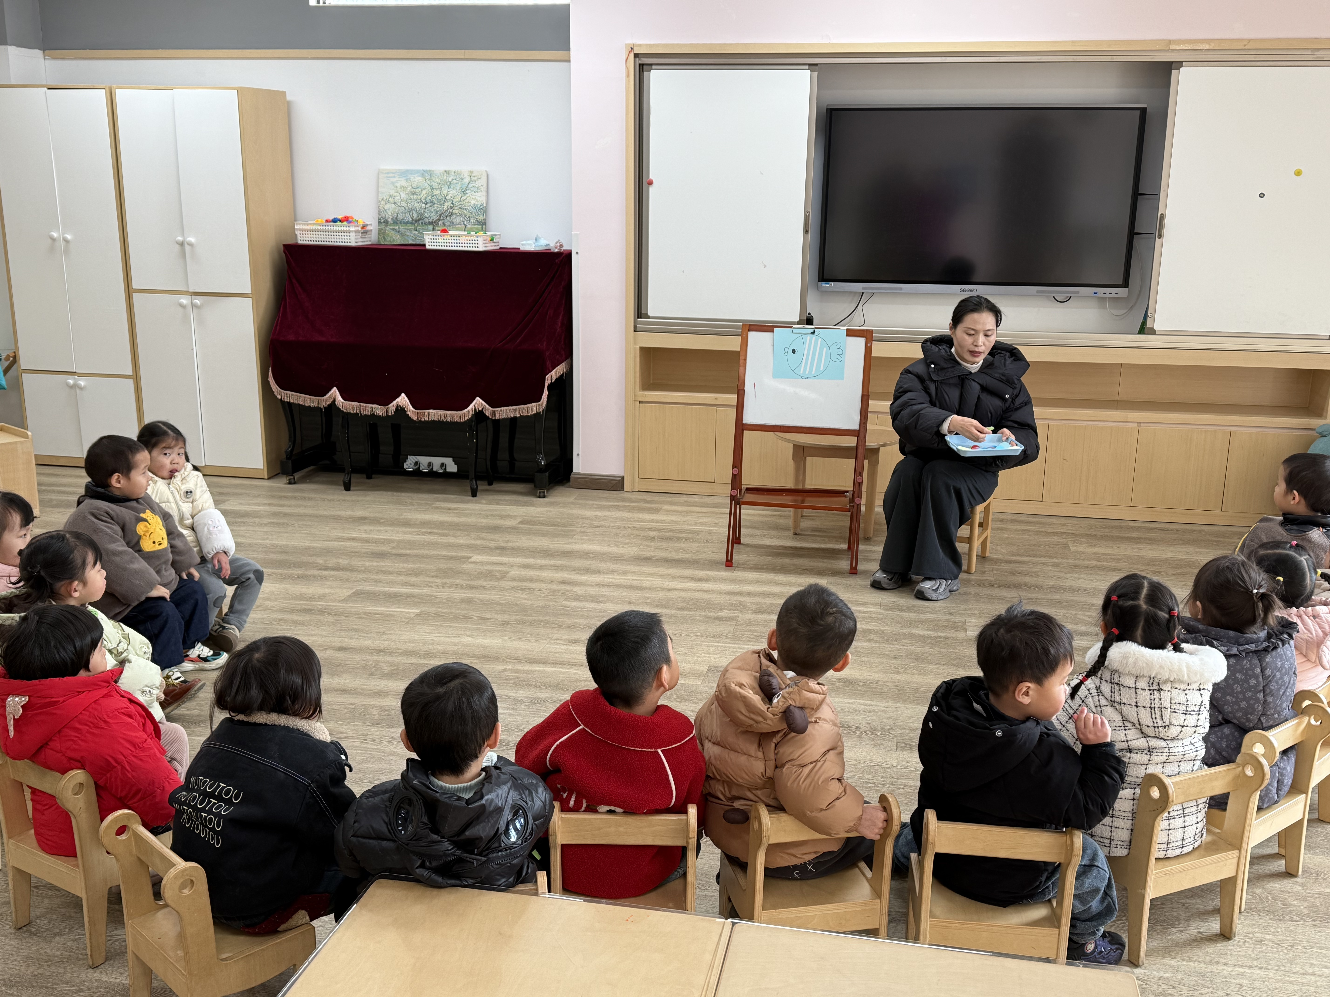 | 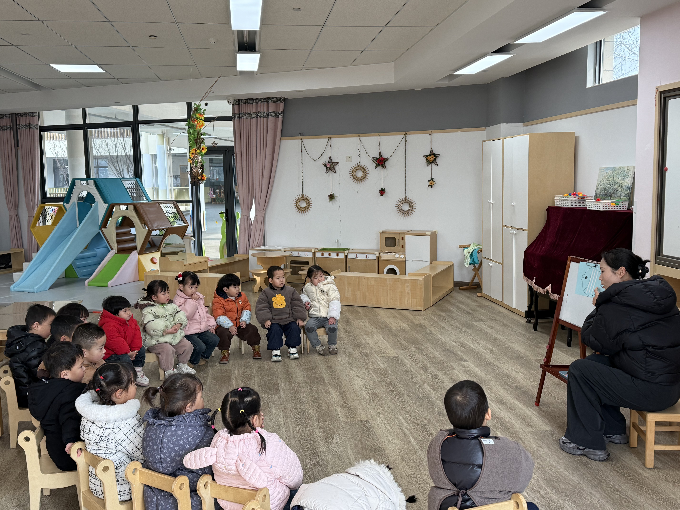 | 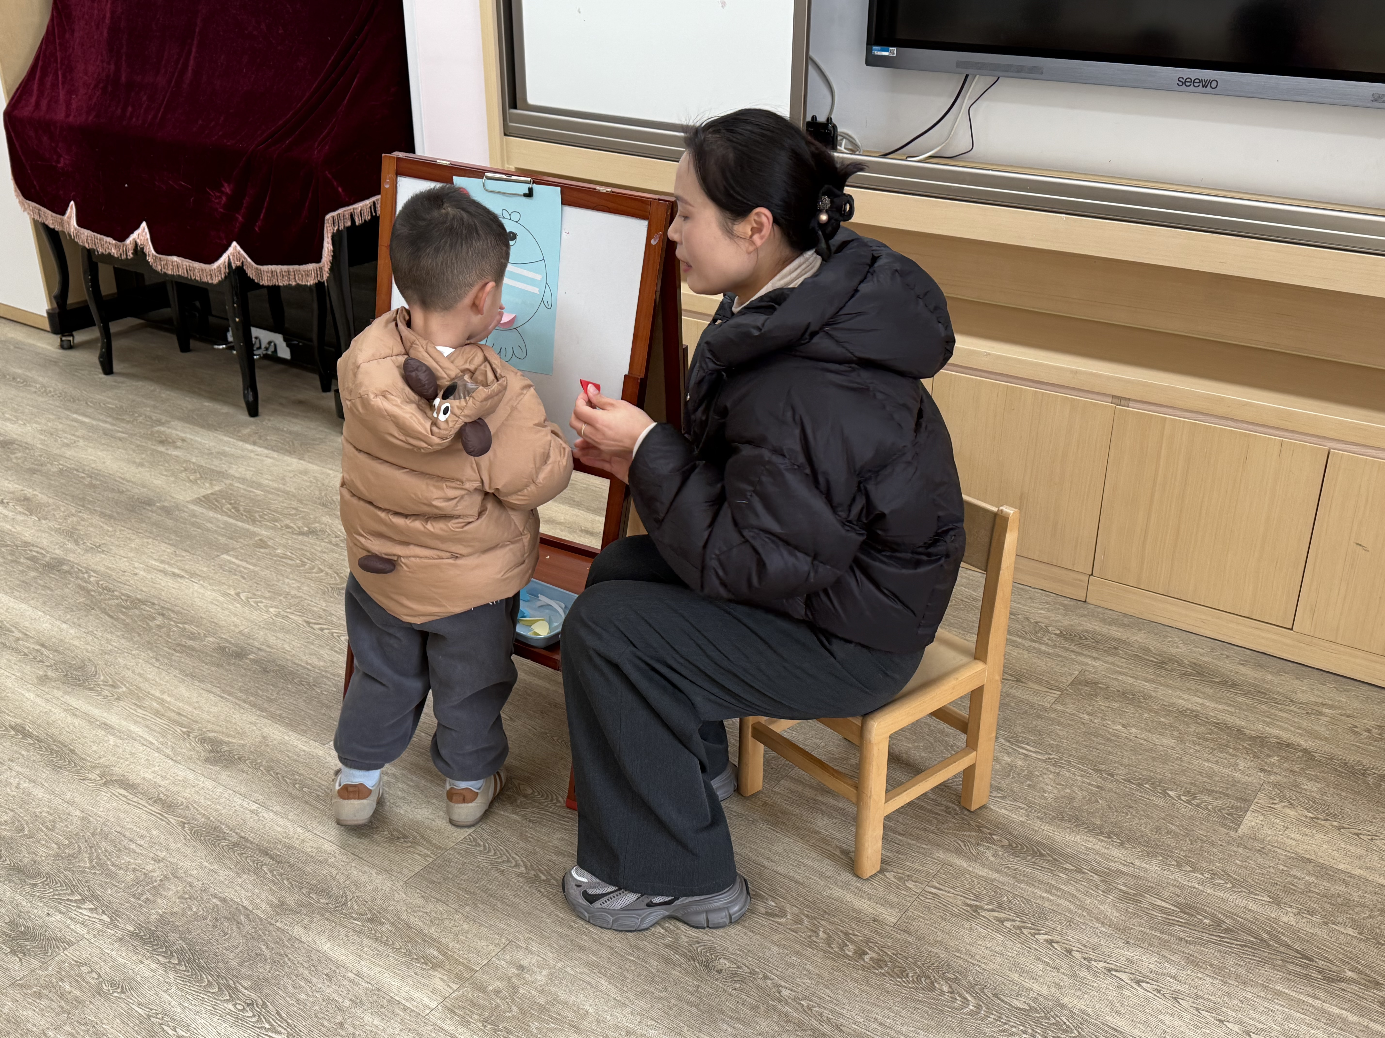
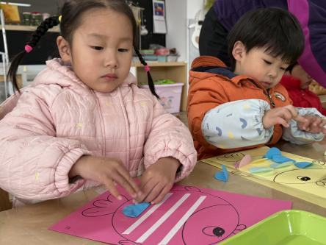 | 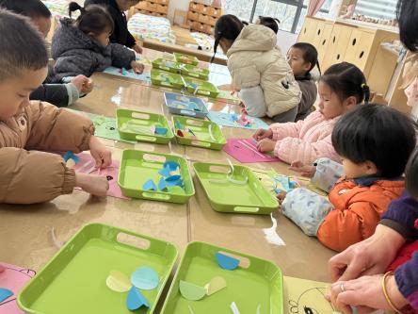 | 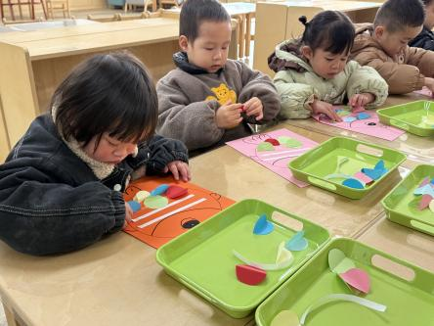
在充满欢乐与希望的 2025 年初，为了让托班的萌娃们感受传统文化的魅力，为孩子们准备了“年年有鱼”创意手工粘贴活动。活动现场充满了童趣与欢乐，小朋友们用他们稚嫩的小手，创作出了一幅幅充满想象力的作品。
活动开始，老师们通过生动有趣的故事和色彩鲜艳的图片，向小朋友们介绍了“年年有鱼”这一传统吉祥寓意，鱼儿活泼灵动的形象立刻吸引了孩子们的目光，成功激发了他们的创作兴趣。
小朋友们在老师的指导下，认真地挑选自己喜欢的颜色，小心翼翼地粘贴。小朋友们展现出了极高的专注度和创造力。虽然他们的动作还略显笨拙，但每一个认真的眼神、每一次努力的尝试，都让人感受到他们对创作的热爱。
通过这次活动，小朋友们不仅锻炼了动手能力和创造力，还在欢乐的氛围中了解了中国传统文化，感受到了传统节日的美好寓意。
二、户外游戏
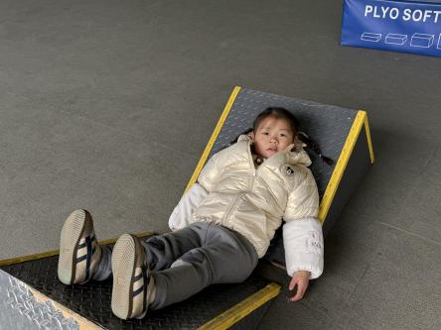 | 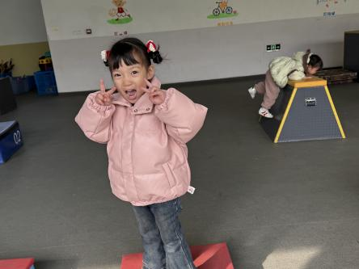 | 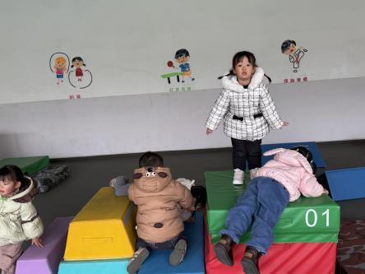
在温度正好的日子里，我们托班的萌娃们来到了跑酷区域！别小看这些小小的身影，他们在跑酷场上展现出的勇气与活力，丝毫不输大孩子。
跑酷运动，不仅锻炼了孩子们的身体协调性、平衡能力和运动能力，更培养了他们勇敢探索、挑战自我的精神。看着孩子们在跑酷场上尽情奔跑、欢笑，我们仿佛看到了未来充满活力与希望的他们。相信在以后的日子里，这些勇敢的小萌娃们会带着这份活力与勇气，在成长的道路上继续勇往直前，绽放属于他们的精彩！
三、新年分享
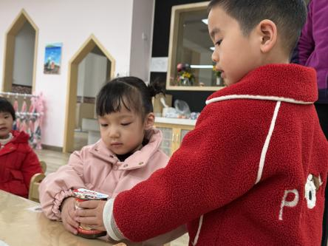 | 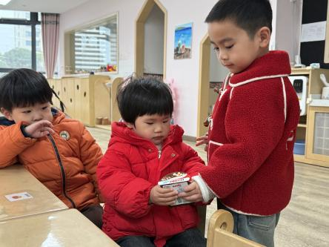 | 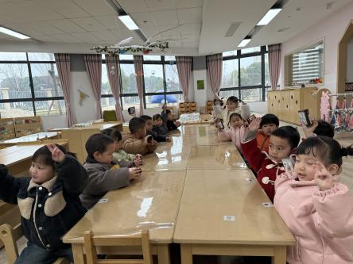
分享活动，对托班的宝贝们来说，是一次珍贵的成长体验。今天刘骏宝贝给宝贝们带来小饼干哦!通过分享，他们学会了与他人交流，感受到了给予的快乐，明白了分享能让快乐加倍。在这个充满爱与分享的集体中，宝贝们正一步步茁壮成长，学会关爱他人，收获珍贵的友谊。相信这些美好的瞬间，将成为他们童年记忆中闪闪发光的宝石，伴随他们一路前行。
四、、今日餐点
早上：鲜牛奶、鲜奶吐司
中午：藜麦饭、茄汁鳕鱼、菠菜炒香干、荠菜猪肝汤、
下午：小馄饨、苹果、桂圆
温馨提醒：明天是本学期最后一天，下午3:30分放学，家长们可以进教室接小朋友拿幼儿物品。

